**Лабораторная работа №6**

**ИЗУЧЕНИЕ ВОЗМОЖНОСТЕЙ MICROSOFT ACCESS НА ПРИМЕРЕ СОЗДАНИЯ ПРОСТОЙ БАЗЫ ДАННЫХ**

**Цель работы:** ознакомиться с программным продуктом Microsoft Access, изучить его возможности по созданию баз данных.

**Постановка задачи:** создать простую базу данных, включающую в себя одну или несколько таблиц данных, форм ввода (редактирования) данных, несколько запросов, один или несколько отчетов.

БД выпускаемой продукции на предприятии «ООО Калинковичский мясокомбинат»

Создание «Схемы данных» в ACCESS (рисунок 1).

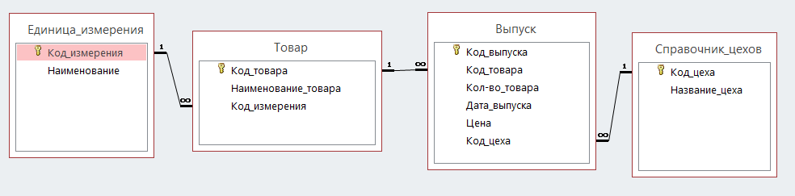

Рисунок 1 – схема данных

ДБ в ACCESS состоит из 4 таблиц и 2 запросов (рисунок 2).

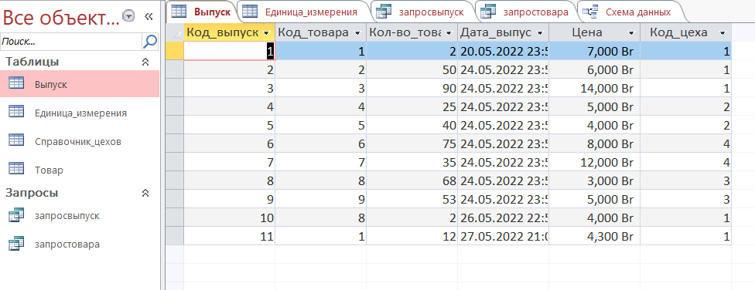

Рисунок 2 – БД в ACCESS

Добавление БД в программу происходит в элементе “DataGritView”, далее в источниках данных был выбран файл ACCESS с БД (рисунок 3).

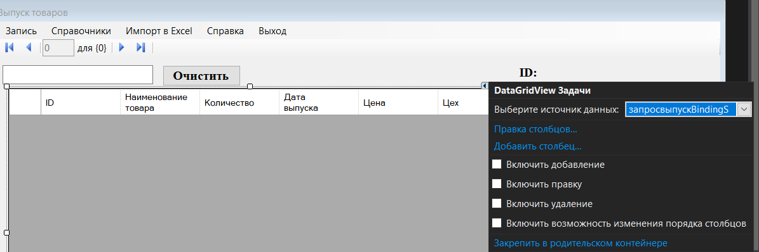

Рисунок 4 – подключение БД в DataGritView

После чего БД подключена в программу (рисунок 5) слева от DataGritView копируются данные о выбранном товаре в TextBox.

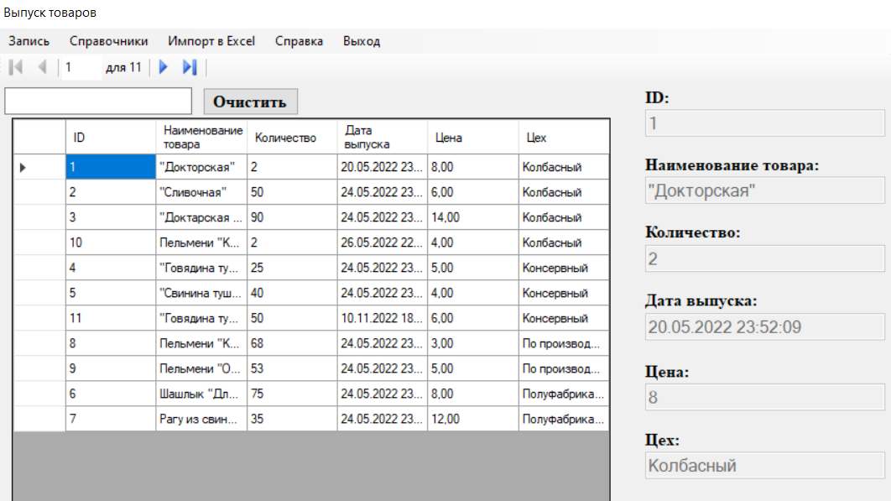

Рисунок 5 – таблица с данными

**Вывод:** научился создавать БД в MICROSOFT ACCESS и импортировать их в Visual Studio.